**畳み込みニューラルネットワーク（CNN）を用いた**

**転移学習によるラップフィルムの不良品検出**

永田研究室　F117001 有馬　滉宜

1. **目的**

様々な工業製品の検査工程においては一部で自動化が進んでいるものの，それぞれの製品の品質管理に精通した検査員の目視検査に頼るところが大きい状況である．最近，深層学習の技術を画像認識に特化させたCNNを製品の欠陥検出に応用しようとする試みがなされている．本研究では，学習済みCNNモデルの転移学習により，ラップロール品の製造工程で発生する欠陥の検出を試みる．

1. **研究内容**

まず治具を含むラップフィルム製品の全体画像に対してテンプレートマッチングを適用し，ラップフィルム部分のみを抽出する画像処理を行う．次に学習済みのCNNにはInceptionV3を用い，2クラス分類用に終段にある全結合層部を置き換えた転移学習用の新たなCNNを設計する．このCNNに対して全層を追加学習させたCNN (IncA)と，終段にある全結合層部のみを追加学習させたCNN (IncB)を用いて分類性能を比較する．汎化性を発揮できるように画像拡張（画像オーギュメンテーション）を施した多数の良品と不良品の画像を訓練に用いる．テスト画像の分類実験によって設計したIncAとIncBを比較評価する．

1. **結果**

　転移学習によって新たに設計したIncAとIncBを分類実験によって比較したところ全層を追加学習させたIncAを用いた場合がより良い分類性能を得られた．

今後の展開として，他の製品にも転移学習ベースのCNNによる欠陥検出法を適用し，その有効性を評価していきたい．

Fig. 2 Configuration among a target image, Padding area and template image.

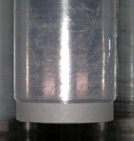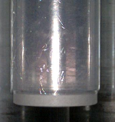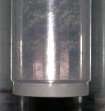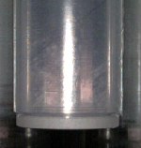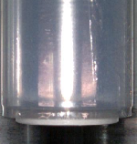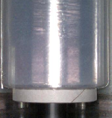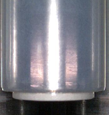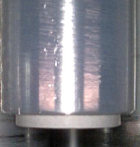

Fig. 1 Samples of training images with and without defects.